Отчёт по лабораторной работе №5

Борунов Семён Сергеевич

Содержание

# 1 Цель работы

Целью является получение теоритических и практических навыков по работе с командами NASM mov и int и в midnigt comander.

# 2 Выполнение лабораторной работы

Зайдем в нужную директорию, создадим папку для выполнения лабораторной(рис. 1), там создаем файл lab06.asm(рис. 2), открываем этот файл через встроенный в mc редактор(рис. 3).

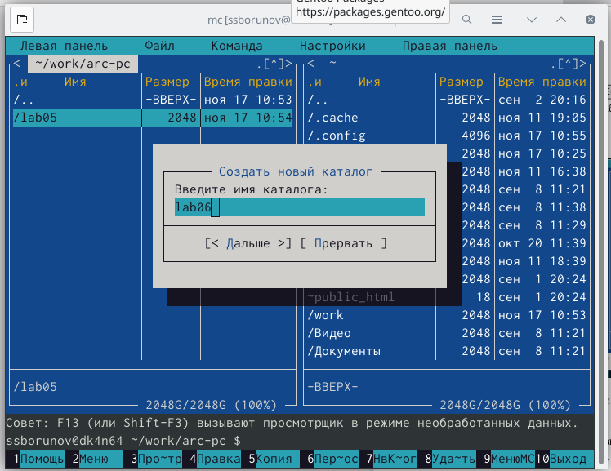

Рис. 1: создание папки для лабораторной

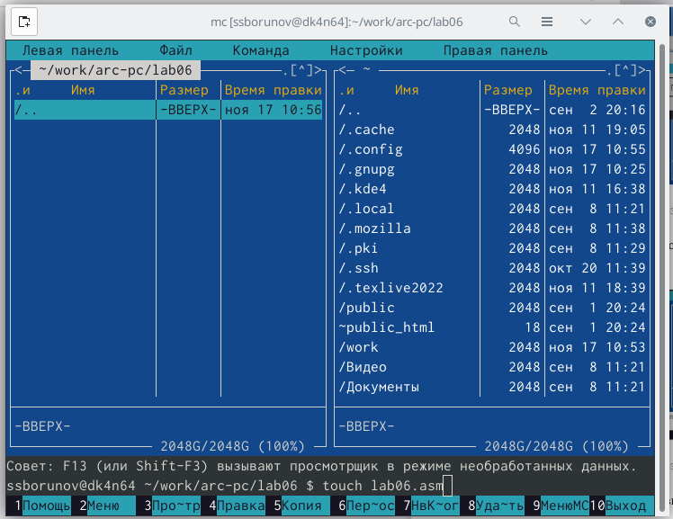

Рис. 2: создание рабочего файла

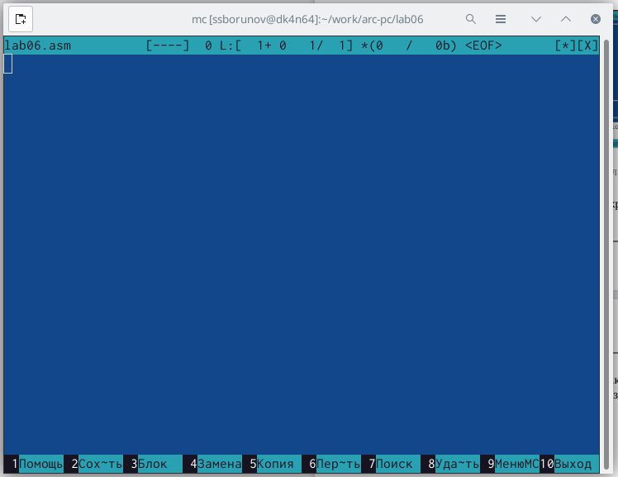

Рис. 3: окно редактора файлов mc

Далее напишем код нашей программы и создадим исполняемый файл lab06(рис. 4). Так же проверим его работу

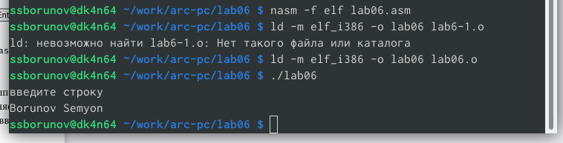

Рис. 4: ассемблирование файла

Скопируем lab06.asm, изменим его с использование стороннего файла in_out.asm. (рис. 5) Из полученного lab6-2.asm получим исполныемый файл lab6-2.

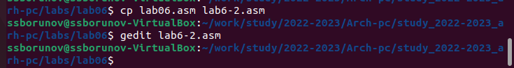

Рис. 5: создание рабочего файла с использованием in_out.asm

Если мы изменим в коде программы команду sprintLF на sprint, то вводимые символы будут появляться в той же строке, что и “приглашение”.

# 3 Задания для самостоятельного выполнения

Скопируем файл lab6-1.asm и добавим там блок кода, который будет выводить строку из нашего буффера.(рис. 6) Этот файл назовем lab6-3.asm и сделаем из него исполняемый.

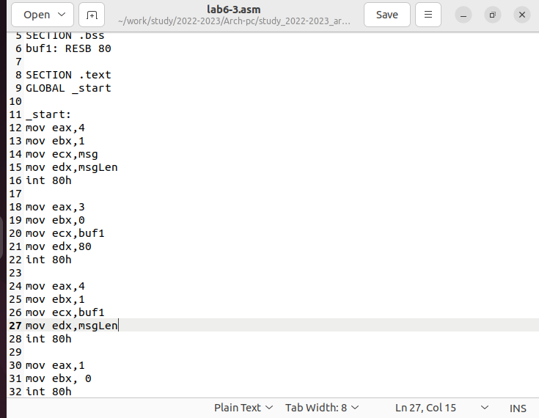

Рис. 6: редактирование кода в файле lab6-3

Запустим этот файл(рис. 7).

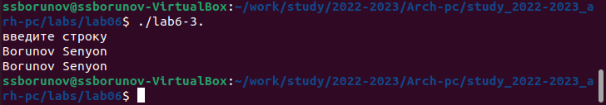

Рис. 7: запуск lab6-3

Скопируем файл lab6-2.asm и добавим там блок кода, который будет выводить строку из нашего буффера, но с использованием внешного файла in_out.asm(рис. 8), проассемблируем его(рис. 9)

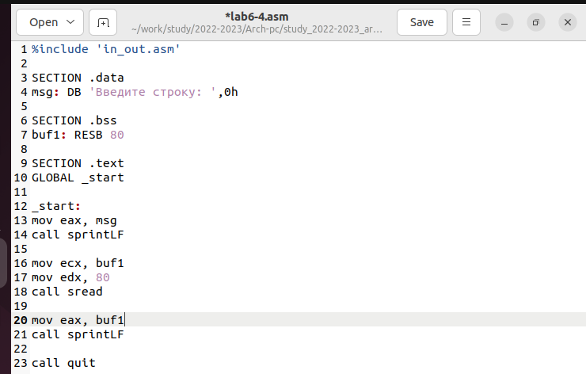

Рис. 8: код файла lab6-4.asm

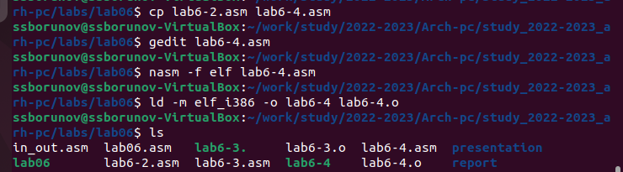

Рис. 9: создание исполняемого файла lab6-4

Проверка работы файла lab6-4(рис. 10).

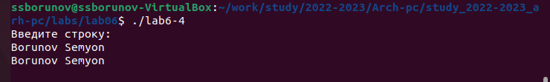

Рис. 10: работа файла lab6-4

# 4 Выводы

Были поняты основные механики работы языка ассемблера NASM: создание переменных и помещение данных в регистры.